VIỆN KHOA HỌC ĐỊA CHẤT VÀ KHOÁNG SẢN
PHÒNG ĐỊA CHẤT KINH TẾ VÀ ĐỊA TIN HỌC

BÁO CÁO KẾT QUẢ THỰC HIỆN NHIỆM VỤ THƯỜNG XUYÊN
BẢN TIN THÁNG 3-2024

Nhiệm vụ: Xây dựng Bản tin kinh tế trên trang thông tin của Viện, tháng 03 – 2024, nội dung: “Diễn biến của thị trường Than trên thế giới”.

Diễn biến cung cầu thị trường than thế giới
Năm 2022, trong bối cảnh khủng hoảng năng lượng toàn cầu, nhu cầu than cao kỷ lục, đạt 8,42 tỷ tấn (Bt), mức tăng 4% so với cùng kỳ năm trước. Châu Á là động lực chính làm cho nhu cầu than tăng trưởng diễn ra ở cả lĩnh vực điện và phi điện. Tại Trung Quốc, nhu cầu tăng than 4,6%, tương đương 200 triệu tấn (Mt). Ở Ấn Độ, nhu cầu tăng 9%, tương đương 97 Mt; và ở Indonesia, nơi có các nhà máy luyện niken cũng trở thành nơi có tăng trưởng nhu cầu than đáng kể, tăng vọt 32%, tương đương 49 triệu tấn. Ngược lại, tại Hoa Kỳ ​​nhu cầu than giảm 8%, tương đương 37 triệu tấn, trong khi ở châu Âu nhu cầu than tăng 4,3 % .
Năm 2023, nhu cầu than giảm ở hầu hết các nền kinh tế tiên tiến. Mức tiêu thụ giảm mạnh nhất ở Liên minh Châu Âu và Hoa Kỳ, nơi ​​mức giảm hàng năm khoảng 20%. Các nền kinh tế tiên tiến khác như Hàn Quốc, Nhật Bản, Canada và Úc có tốc độ suy giảm thấp hơn. Tuy nhiên, nhu cầu về than có mức tăng trưởng ở Trung Quốc (khoảng 5%) và Ấn Độ (trên 8%), cũng như ở Indonesia, Việt Nam và Philippines chiếm hơn 70% nhu cầu than toàn cầu bù đắp cho sự sụt giảm này. Đặc biệt, ở Trung Quốc và Ấn Độ, mức tiêu thụ than tăng là do nhu cầu điện tăng mạnh và sản lượng thủy điện thấp. Nhìn chung, nhu cầu than toàn cầu tăng 1,4% cả trong lĩnh vực điện và phi điện vào năm 2023 lên khoảng 8,54 Bt, đây là một kỷ lục mới.
Dự báo năm 2024, mức tiêu thụ than của Trung Quốc sẽ giảm và ổn định cho đến năm 2026, với sản lượng thủy điện sẽ phục hồi trong khi sản lượng điện từ năng lượng mặt trời và gió tăng đáng kể. Nền kinh tế Trung Quốc đang trải qua những thay đổi cơ cấu lớn khi đạt đến giai đoạn cuối của quá trình tăng trưởng dựa vào cơ sở hạ tầng và sử dụng nhiều năng lượng, nhưng tốc độ chuyển đổi số và mở rộng công suất năng lượng sạch sẽ có ảnh hưởng đáng kể đến nhu cầu sử dụng than.
Ấn Độ, Indonesia và các nền kinh tế mới nổi, đang phát triển khác dự kiến ​​sẽ dựa vào than để thúc đẩy tăng trưởng kinh tế mạnh mẽ, bất chấp các cam kết đẩy nhanh triển khai sử dụng năng lượng tái tạo và các công nghệ phát thải thấp khác. Ngược lại, ở các nước đã phát triển, việc sử dụng than sẽ giảm do các nhà máy điện than dần bị đóng cửa và mức tiêu thụ than công nghiệp sẽ giảm do chuyển sang sử dụng nhiên liệu khác thay thế. Nhìn chung, dự đoán nhu cầu than toàn cầu sẽ giảm vào năm 2024 và ổn định cho đến năm 2026, mức tiêu thụ than toàn cầu vào năm 2026 được dự đoán sẽ thấp hơn 2,3% so với năm 2023
Trung Quốc có nhu cầu than lớn nhất, nhiều hơn bất kỳ quốc gia nào đối với bất kỳ loại nhiên liệu nào khác. Nước này tiêu thụ hơn một nửa lượng than của thế giới và sản xuất một nửa trong số đó, đồng thời là nước nhập khẩu lớn nhất, chiếm gần 1/3 lượng than toàn cầu.
Ấn Độ và ASEAN cũng có ảnh hưởng ngày càng tăng đối với thị trường than, giúp chuyển trọng tâm của thị trường than sang châu Á. Năm 2000, các nền kinh tế đã phát triển chiếm gần một nửa lượng tiêu thụ than toàn cầu (48%), trong khi Trung Quốc và Ấn Độ cộng lại chiếm 35%. Nhưng nhu cầu than đã giảm ở Liên minh Châu Âu kể từ những năm 1980 và ở Hoa Kỳ từ những năm 2000, trong khi đó lại tăng trưởng mạnh mẽ ở Trung Quốc, Ấn Độ và ASEAN. Do đó, vào năm 2026, dự báo nhu cầu than tại Trung Quốc và Ấn Độ sẽ chiếm hơn 70% lượng tiêu thụ than toàn cầu. Ngược lại, Liên minh châu Âu và Hoa Kỳ dự kiến ​​mỗi khu vực sẽ chiếm khoảng 3% lượng tiêu thụ than toàn cầu.
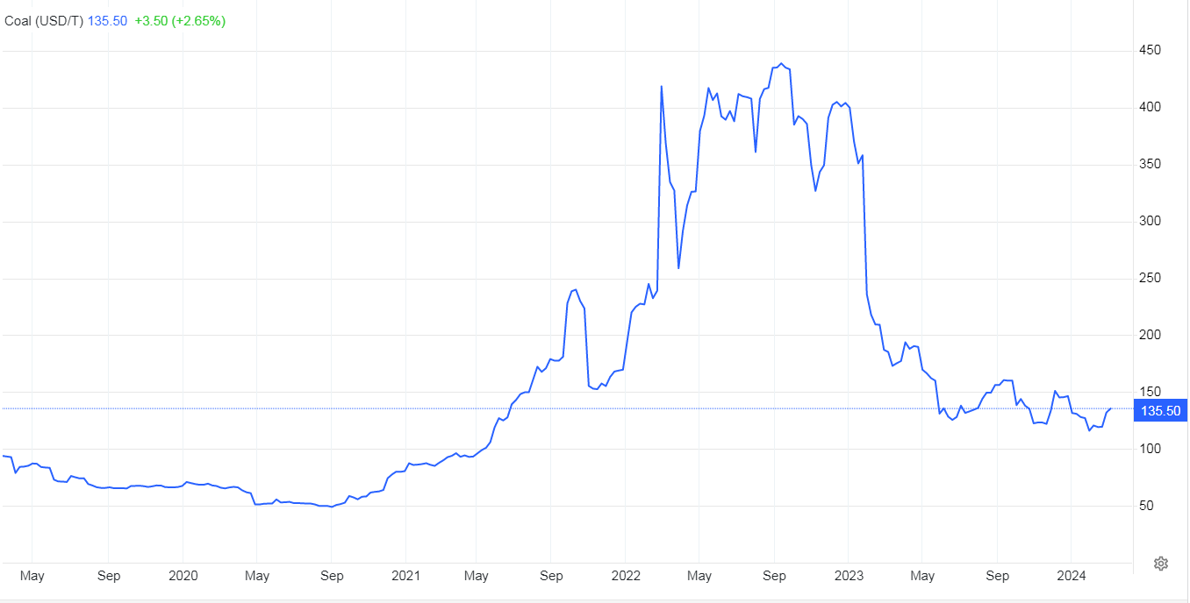
Diễn biến giá than thế giới
Hình 1: Biểu đồ giá than thế giới trong 10 năm
(nguồn: https://tradingeconomics.com/commodity/coal)
Vào tháng 10 năm 2021, giá than nhiệt đạt mức cao chưa từng có khi nguồn cung không đủ đáp ứng nhu cầu tăng đột biến sau khi các hạn chế về Covid được nới lỏng ở nhiều quốc gia. Sau khi nổ ra cuôc chiến Nga - Ukraine vào năm 2022, giá khí đốt cao, những hạn chế về phía nguồn cung và những lo ngại về an ninh năng lượng đã tiếp tục đẩy giá than lên mức cao hơn nữa. Tuy nhiên, sau mùa hè năm 2022, giá khí đốt thấp hơn và nguồn cung than lớn hơn đã khiến giá than giảm.
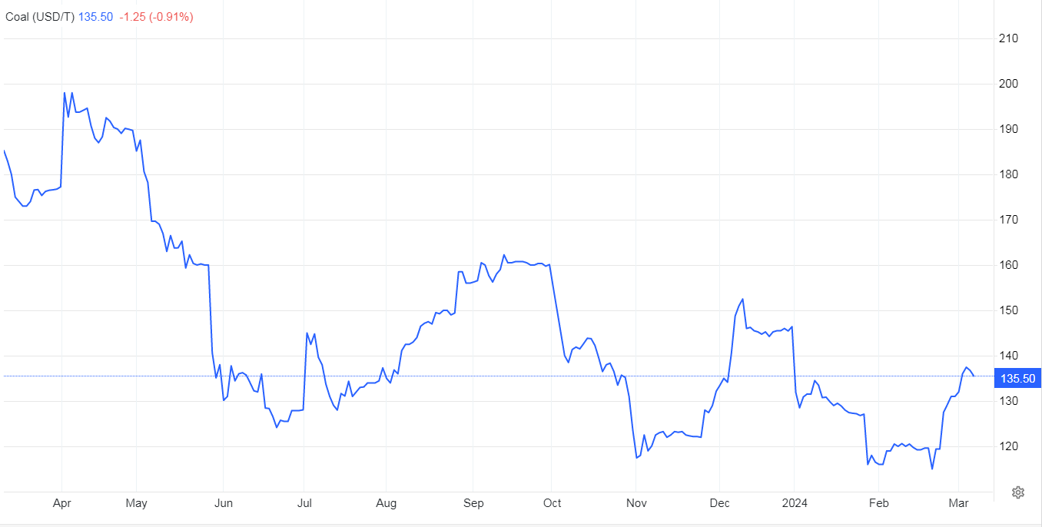
Vào năm 2023, giá than tiếp tục giảm trên toàn cầu, mặc dù vẫn cao hơn mức trước Covid. Tuy vẫn có sự chênh lệch giữa các khu vực, ở Trung Quốc giá cả ổn định hơn do nguồn cung nội địa mạnh mẽ, trong khi giá cả ở Australia tăng vọt do sự tác động tiêu cực của thời tiết.
Hình 2: Đồ thị giá than từ tháng 03/2023 – 02/2024
(nguồn: https://tradingeconomics.com/commodity/coal)
Giá than dự báo sẽ tiếp tục giảm trong ngắn hạn do các yếu tố dẫn đến đợt tăng giá kỷ lục vào giữa năm 2022 đã giảm bớt.
Than giảm 10,90 USD/tấn (7,45%) kể từ đầu năm 2024, theo giao dịch trên hợp đồng chênh lệch (CFD) theo dõi thị trường chuẩn cho mặt hàng này. Than dự kiến ​​​​sẽ giao dịch ở mức 132,35 USD/tấn vào cuối quý này, theo kỳ vọng của các nhà phân tích và mô hình vĩ mô toàn cầu của Trading Economics dự báo giá than sẽ giao dịch ở mức 136,48 trong thời gian 12 tháng.
TÀI LIỆU THAM KHẢO
      - https://tradingeconomics.com
      - https://investingnews.com/
      - https://tradingeconomics.com/commodity
      - https://www.mining-technology.com
      - https://www.thitruonghanghoa.com/
      - https://www.lme.com/
      - https://vinanet.vn/kimloai/
      - https://thesaigontimes.vn/
      - https://thoibaotaichinhvietnam.vn/
      - Theo Financial Times, Reuters, Bloomberg
      - https://nhandan.vn/nguyen-lieu-cong-nghiep
      - https://doanhnghiephoinhap.vn/

